УТВЕРЖДАЮ
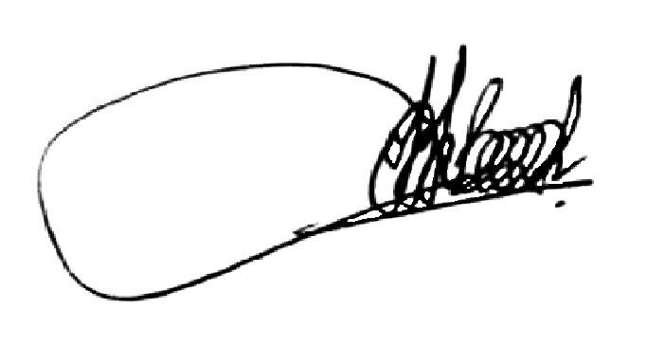
Начальник Кореличского РОЧС
майор внутренней службы

В.К.Рыбак
__________ 2014
ПЕРЕЧЕНЬ
административных процедур, совершаемых Кореличским районным отделом по чрезвычайным ситуациям учреждения «Гродненское областное управление МЧС» по письменным заявлениям юридических лиц и индивидуальных предпринимателей согласно постановлению Совета Министров Республики Беларусь от 17 февраля 2012 года № 156 в редакции постановления Совета Министров Республики от 1 апреля 2014 года № 296
Наименование административной процедуры | Перечень документов и (или) сведений, представляемых заинтересованными лицами в уполномоченный орган для осуществления административной процедуры | Срок осуществления административной процедуры /  размер платы, /  Срок действия справок или других документов, выдаваемых при осуществлении адм.пр. | Должностное лицо, ответственное за осуществление адм.пр.
п.3.25¹ Выдача заключения о соответствии принимаемых в эксплуатацию объектов строительства требованиям технических нормативных правовых актов системы противопожарного нормирования и стандартизации | заявление,  проектная документация копии деклараций соответствии существенным требованиям безопасности технического регламента Республики Беларусь «Здания и сооружения, строительные материалы и изделия. Безопасность» (TP 2009/013/ BY), сертификатов соответствия, технических свидетельств и других документов, удостоверяющих качество материалов, конструкций и деталей, применяемых при производстве строительно-монтажных работ  акты:  освидетельствования скрытых работ и акты промежуточной приемки отдельных ответственных конструкций  индивидуальных испытаний смонтированного оборудования, акты испытаний технологических трубопроводов, внутренних систем холодного водоснабжения, отопления и вентиляции, наружных сетей водоснабжения, теплоснабжения, газоснабжения и дренажных устройств  испытаний устройств, обеспечивающих взрывобезопасность, пожаробезопасность  комплексного опробования смонтированного оборудования  журналы производства работ и авторского надзора разработчика проектной документации  копия декларации о соответствии сооружения существенным требованиям безопасности технического регламента Республики Беларусь «Здания и сооружения, строительные материалы и изделия. Безопасность» (TP 2009/013/ BY)  паспорт на оборудование и механизмы  протоколы испытаний | 15 дней  бесплатно  бессрочно | г.п.Коре личи ул.Гастелло,54 тел.20121 Рыбак Виталий Констан тинович начальник отдела

